**TAREA**

|  |  |  |  |
| --- | --- | --- | --- |
| **Nombre del Estudiante** |  | | **Curso:** 1 año A |
| **Fecha:** 04 al 08 de mayo |
|  |  | |  |
| **Unidad: 0** | *“Lectura diaria”* | | |
| **O.A.(s):** | Leer palabras aisladas y en contexto, aplicando su conocimiento de la correspondencia letra-sonido en diferentes combinaciones. (OA4) | | |
| **Habilidad** | Leer, decodificar, relacionar, aplicar. | | |
| **Docente:** | Oriana Salinas Sanhueza | **Asignatura:** | Lenguaje y comunicación |

**1.- Lee la siguiente ficha, en voz alta, debes leerla**

**por lo menos tres veces.**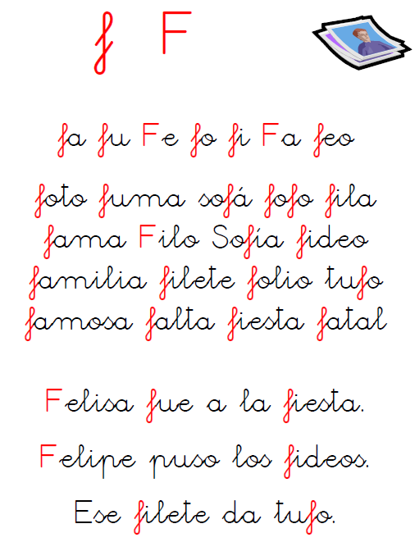

2.- Dibuja y colorea en tu cuaderno, 5 objetos o cosas que comiencen con ”F”. Escribe su nombre debajo de cada uno.

3.- Trabaja en el cuaderno de caligrafía, avanzando sólo dos páginas.

4.- Trabajar en libro de lenguaje 32 a 34

4.- Escribe al dictado las siguientes palabras. **(Estimado/a apoderado/a, por favor copiar el siguiente formato en el cuaderno de su hija/o y luego dictar el listado de vocales, pares de vocales y sílabas que se encuentran a continuación).**

**1.- Dino**

**2.- Mimí**

**3.- pesa**

**4.- pepa**

**5.- lima**

**6.- fa**

**7.- suma**

* **Cada dictado se evaluará al regreso de clases, por favor ser riguroso/a con esta rutina.**